09:00 am 順利到達音樂廳舞台，距離排練時間還有半個小時，五位團員依據他們所安排的位子先就坐及自我練習，新加坡交響樂團經過細心的安排，本團首席謝佩殷安排在第一小提琴區第5個seat、陳姵汝坐於第二小提區第7個seat、中提琴陳宜君坐於第5個seat、大提琴李百佳坐於第5個seat、低音大提琴呂孟君坐於第5個seat。
09:30 am 全員到齊後，舞台經理孫湘玲及執行員鄭逸杰先後向團員報告例行事項及本次演出相關事宜，例如輪休表、工作進度表已公布，下兩檔演出樂譜已印好請自行領取…等事宜後，指揮水藍（LAN SHUI）隨後到場，先介紹本團五位團員蒞臨新加坡參與演出，接下來即展開正式排練，排練第一首曲目為蕭士塔高維契第九號降E大調交響曲〈SHOSTAKOVICH - Symphony No. 9 in E-flat major, Op. 70〉。新加坡交響樂團每一個節目排練三次加一次採排即正式演出，排練時間都在上午進行。

圖說：副團長在舞台上為本團團員看座位

圖說：水藍指揮樂團排練一景，第一排左3為本團首席謝佩殷

10:45 am 為排練第一次休息時間，新加坡交響樂團固定排練時間為9:30~13:15，中間休息兩次，第一次20分(10:45~11:05)，第二次15分(12:00~12:15)。排練場地現在都固定在濱海藝術中心音樂廳，新加坡交響樂團雖為該中心的常駐樂團，然而使用場地仍須依照規定申請使用檔期及繳交租用費。對新加坡交響樂團的演奏團員而言濱海藝術中心音樂廳已是他們主要的上班地點，因此後後台休息區設有一活動式白板做為公佈欄，一切須告知團員的公告事項都會張貼在公佈欄上。

圖說：本團副團長、團員藉休息時間向指揮水藍打招呼及閒談

圖說：本團員藉休息時間於後台參看SSO公布欄，以了解樂團相關運作方式。

圖說：公佈欄上的團員輪休時數統計表

圖說：公佈欄上張貼這次演出各曲目的編制明細

13:50 pm 排練結束後本團所有人與新加坡交響樂團藝術總監水藍、總經理莊介仁、節目策劃經理柯麗琳、樂團經理孫湘玲、執行員鄭逸杰等相關人員一起共進午餐。

15:00 pm 前往維多利亞音樂廳~這也是新加坡交響樂團主要的辦公區，是由政府免費提供，但需代為管理營運維多利亞音樂廳，五位團員參觀新加坡交響樂團辦公區後即到練習室排練室內樂；副團長、陳俐君、蔡家嫻、譚元淳與新加坡交響樂團總經理莊介仁、節目策劃經理柯麗琳、樂團經理孫湘玲舉行小型會談，就雙方營運及目前狀態進行交流並恰談未來共同合作事宜。訪談重點摘要如下：
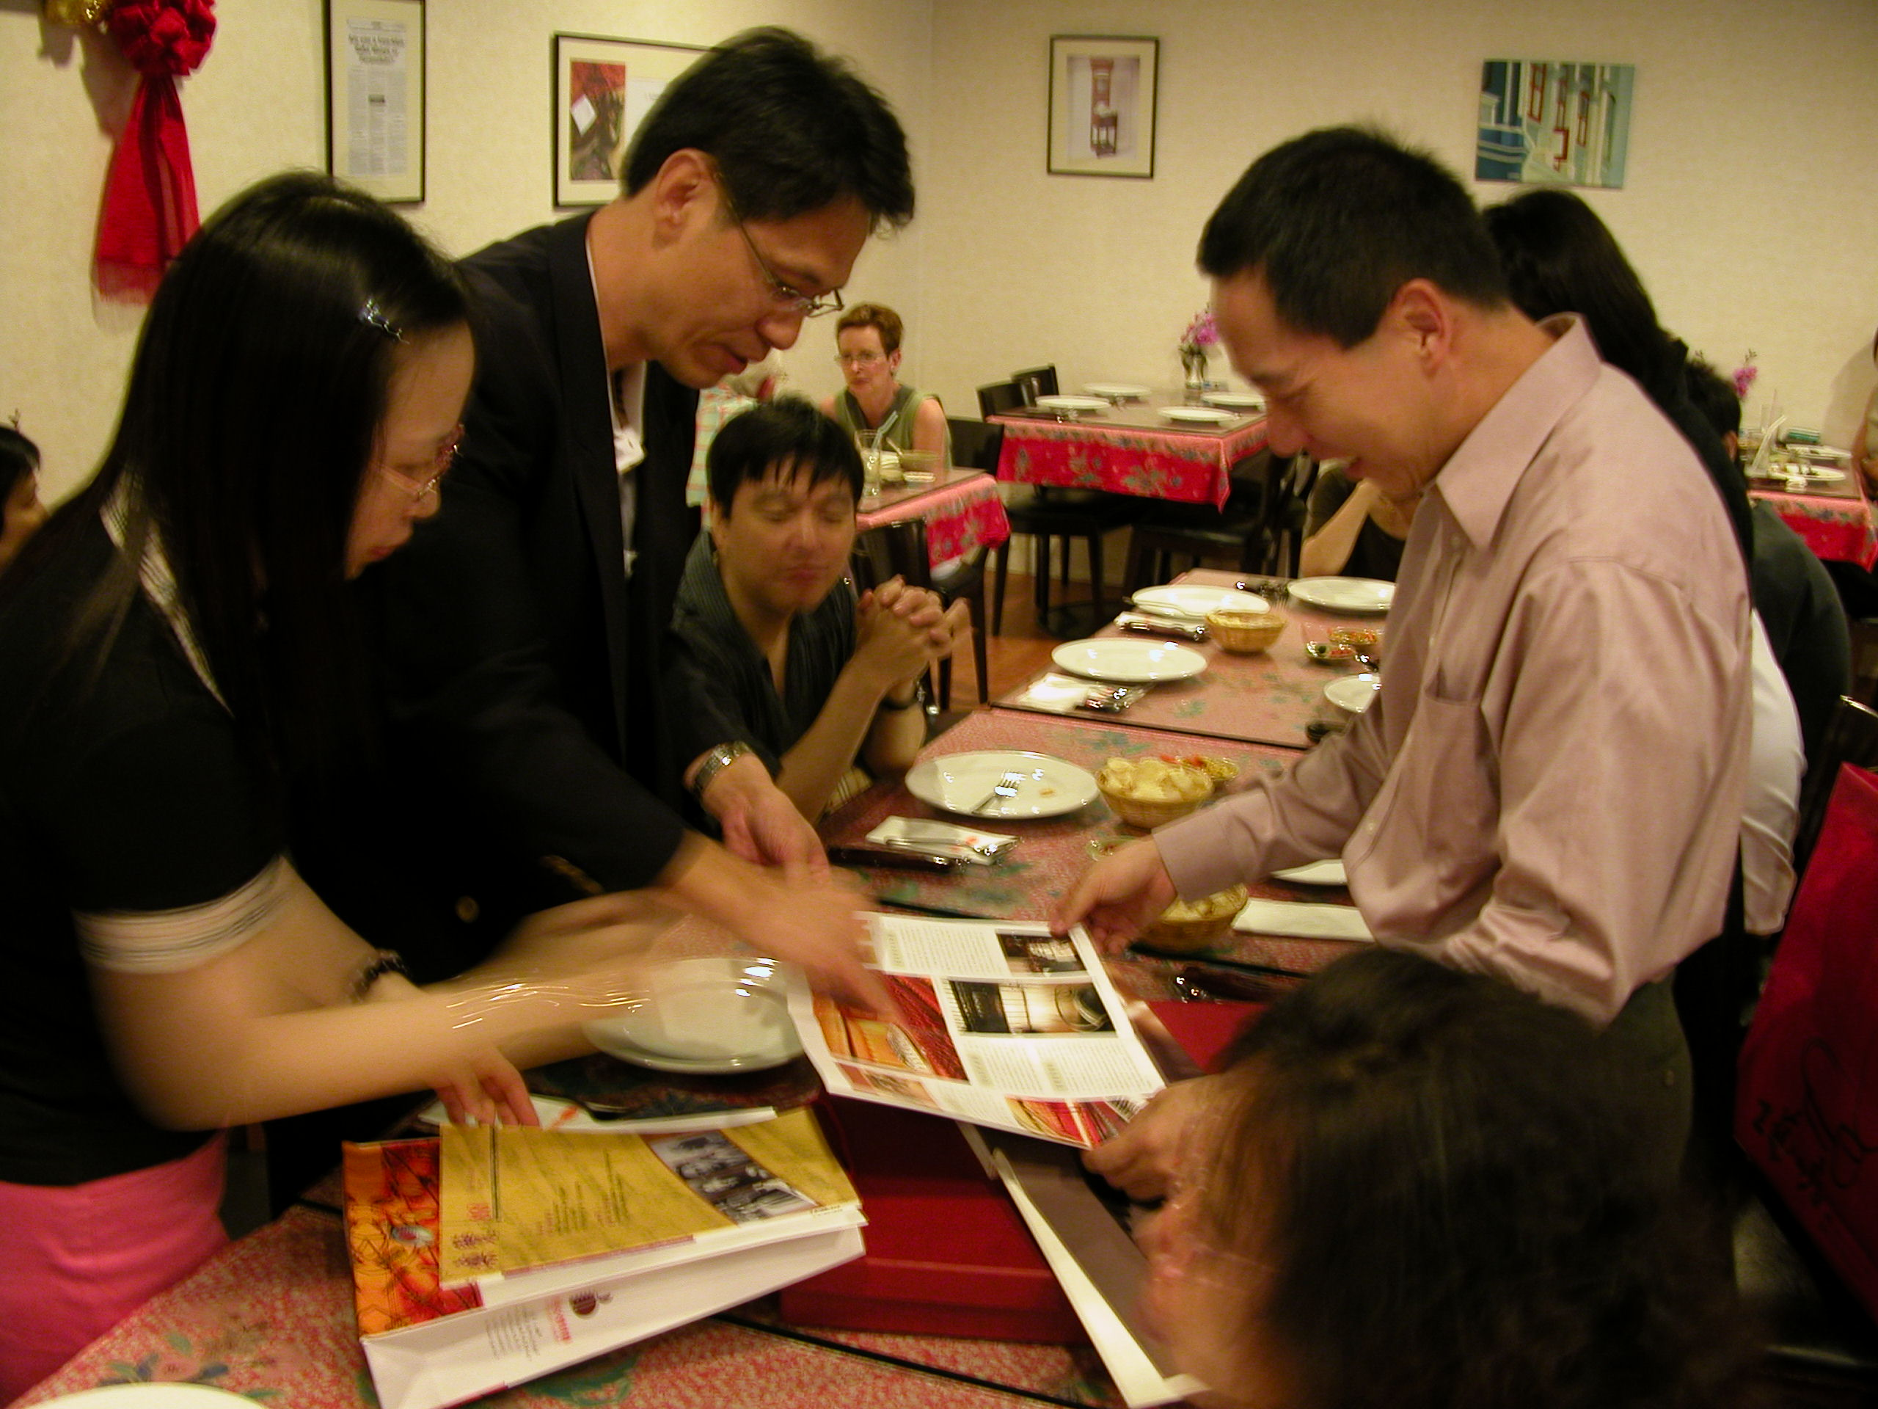
圖說：本團副團長於餐會前，向莊總經理解說本團簡介及樂覽雜誌
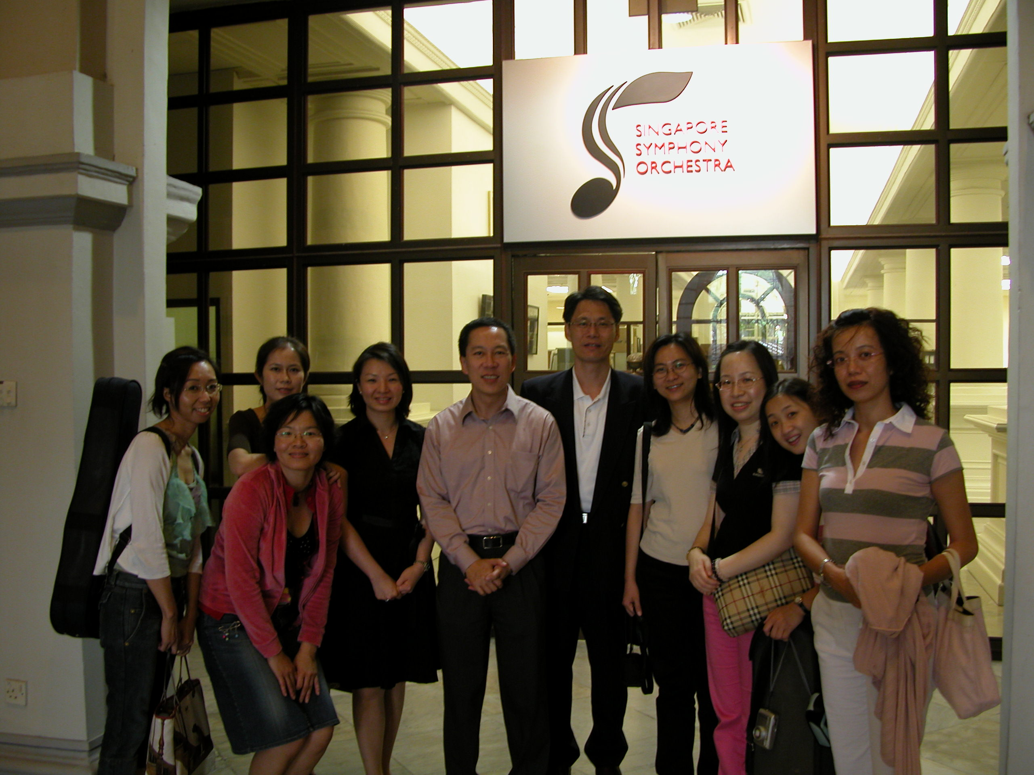
圖說：本團參訪人員與莊總經理和柯經理合影於新加坡交響樂團正門口

  - 本團副團長先向新加坡交響樂團莊總經理、柯經理、孫經理概述本團現況，團員的進用與評鑑制度，並就明年重要活動檔期－「亞太交響音樂節」正式邀請該樂團至臺灣演出，依目前該樂團演出檔期看來2007年10月下旬應該可成行，演出日期暫訂10月25日或27日，並預訂演出二場。
  - 該樂團的經費一年預算約3億台幣，莊總經理說其中百分之60來自於政府補助、百分之30為企業贊助、百分之10為售票收入，故尋找企業贊助的壓力相當大，樂團同樣有著為找錢而需經常交際之工作。
  - 關於售票方面票價為新幣10元—75元（約合台幣220元~1650元），另也有學生票8元(台幣176元)。
  - SSO的薪資以年薪13個月計算，新進團員月薪是2500~3000新幣（約合台幣66,000元）；聲部首席月薪是7000~8000新幣（約合台幣176,000元）；樂團首席月薪是10000元以上新幣（約合台幣220,000元）。
  - 莊總經理表示樂團行政人員（包含音樂廳技術人員）共計約35人，演奏團員有96人。
  - 節目經理柯麗琳表示，SSO全年總演出檔次約65場（包含在濱海藝術中心固定演出的34場、室內樂、戶外教育推廣… 等）
  - SSO每個program排練四次（3次排練、1次採排），每天上午9:30-13:15（中間休息2次，第1次20分；第2次15分）。
  - SSO樂團團員放假時間在每年的六月及十二月，共有「六星期」的固定休假日(但不包含各別輪休日)，團員全年度工作日約46個星期。
  - 樂團團員排休都是由各聲部首席主排，然後在交給舞臺經理核准，所有團員的排休時數都會一一紀錄並公佈在佈告欄，如此可以呈現整個輪休的公平性與合理性，也因此團員都很信任舞台行政人員所做的安排。
  - SSO的辦公區在維多利亞音樂廳，是政府提供並兼管理音樂廳。
  - 維多利亞音樂廳具有百年歷史，其座位數有883個，目前已發生問題，因海水倒灌侵蝕柱子，現在僅以小型室內樂表演為主，大型定期演出及樂團排練都移到濱海藝術中心音樂廳。
  - 自濱海藝術中心啟用後新加坡交響樂團即成為駐該中心的主要表演團體，每年固定在濱海藝術中心音樂廳演出約32—34場。
  - 會後莊總經理語重心長說：新加坡自濱海藝術中心啟用後，目前在新加坡一年大大小小（各式演出）的售票演出檔次約有19,000場，故SSO亦面臨市場競爭之壓力，同樣出現不知能維持多久的危機。
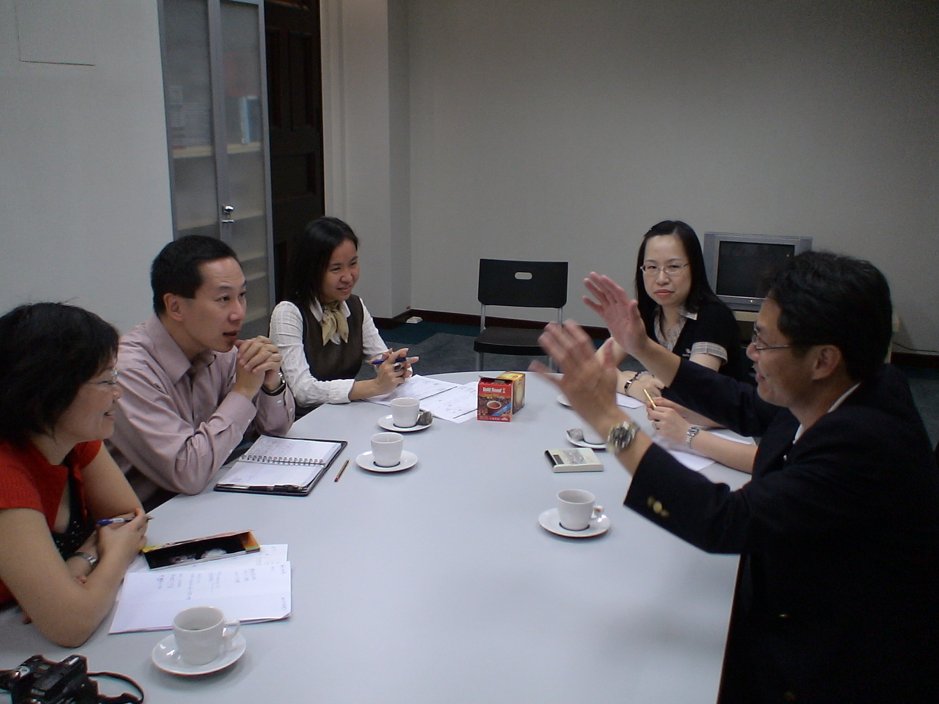
圖說：在SSO會議室與莊總經理、柯經理、孫經理進行意見交流I
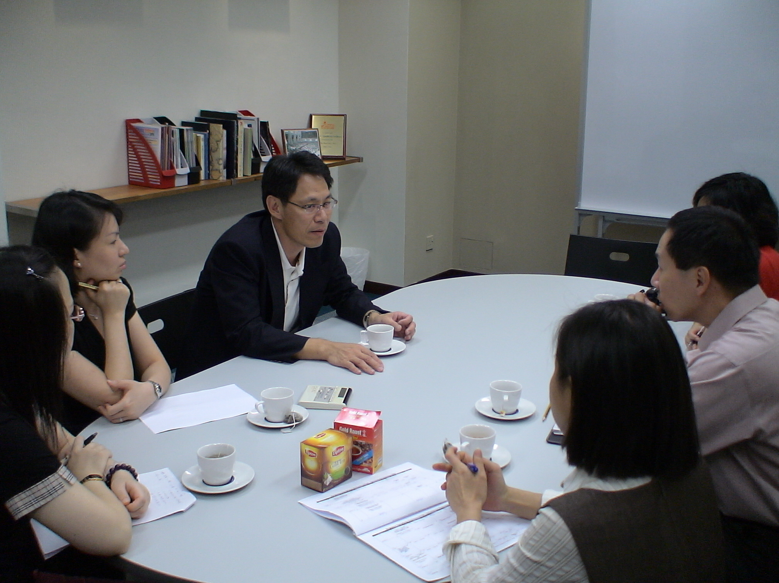
圖說：在SSO會議室與莊總經理、柯經理、孫經理進行意見交流II

